Конспект к презентации
Тема: «Что такое театр»?
Цель: Дать детям представления о театре и его видах. Познакомить с видами театров в городе Новосибирска.
Воспитатель: Ребята, сегодня я приглашаю вас совершить путешествие в необычную сказочную страну, где происходят чудеса и превращения, где оживают куклы и начинают говорить звери. Воспитатель загадывает загадку:
Там есть сцена и кулисы,
И актеры, и актрисы,
Есть афиша и антракт,
Декорации, аншлаг.
И, конечно же, премьера!
Догадались вы, наверно.
- Как вы думаете, куда я вас хочу пригласить? Догадались? Это замечательная страна - театр.
1 слайд
Театр - это радость! Театр - это сила!
Театр - это праздника, счастья мотивы!
Театр - это молодость навсегда!
Театр - это чудо на все времена. (автор Валерия Наумова)
Театр-вид искусства, когда на сцене перед публикой в процессе игры выступают актеры.
Каждое посещение в театр-это праздник.
Ребята, а вы были в настоящем театре?
2 слайд Театр не только вид искусства, но и красивое здание.
Как вы думаете, зачем люди ходят в театр? (Ответы детей)
Да, в театр люди приходят, чтобы посмотреть спектакль, сказку, послушать музыку, отдохнуть.
Какие же есть театры в городе Новосибирске?
Новосибирский театр оперы и балета
3 слайд Новосибирский музыкальный театр
4 слайд Новосибирский театр кукол
5 слайд Новосибирский театр «Красный факел»
6 слайд Новосибирский академический молодёжный театр «Глобус»
7 слайд Театр «Старый дом»
8 слайд. Что же есть в театре?
Афиша —яркий красочный плакат на бумаге, в котором объявление о театральных представлениях, спектаклях, концертах. Создает театральную афишу художник. На афише пишется название спектакля, дата и время, когда будет проходить театральное представление, название театра, телефон, по которому можно позвонить и узнать по какой цене можно приобрести билет.

9 слайд. В театральных кассах вы увидите небольшое окошечко, где сидит кассир, который продаст вам билет на представление
Ребята, кем же мы стали, теперь, когда купили билет? (зрителями).

10 слайд. Говорят, что театр начинается с вешалки. Это означает, что с первых шагов в театре мы попадаем в особую атмосферу, которая царит в нем. В холодное время года в театре принято снять пальто или куртку и сдать в гардероб. В обмен нам дают номерок, по которому гардеробщица сможет потом найти наши вещи среди других.
11 слайд. Потом мы проходим в фойе театра, место, где зрители ожидают начала представления. Там зрители могут познакомиться с фотографиями актеров, которые работают в данном театре.
12 слайд. При входе в театр билетер проверяет билеты
13 слайд. Если мы купим программку, то узнаем кое-что интересное о предстоящем спектакле- название и автора произведения, имена актеров, режиссера и многое другое.
14 слайд. Когда раздается первый звонок, мы заходим в зрительный зал. Всего бывает 3 звонка. После третьего начинается представление, и тогда входить в зал уже невежливо, так как это будет мешать актерам на сцене и зрителям.
15 слайд. Представление начинается с открытия занавеса. За ним видна сцена, на которой находятся декорации, по которым можно узнать, где происходит действие спектакля.
Физкультминутка «Бабушка Яга»
В темном лесу есть избушка (дети шагают).
Стоит задом наперед (поворачиваются).
В той избушке есть старушка (грозят пальцем).
Бабушка Яга живет (грозят пальцем другой руки,
Нос крючком, глаза большие (показывают)
Словно угольки горят (покачивают головой)
Ух, сердитая какая! (бег на месте)
Дыбом волосы стоят (руки вверх).
16 слайд. Начинается спектакль. Зрители внимательно следят за театральным представлением.
17 слайд. Актеры играют на сцене, разыгрывают интересную сказку или пьесу.
…А сказки длятся - дальше, дальше
В них только выдумка - нет фальши.
Они нас учат честно жить,
Любовью, дружбой дорожить.
Со злом сражаться без оглядки,
Ломать нелепые порядки
И верить в жизни чудеса
(Хотя б на эти два часа). (автор Н. В. Соколова стих. «Театр»)
18 слайд. В середине представления обычно бывает антракт- перерыв, когда зрители могут перекусить в буфете, привести себя в порядок в туалетной комнате, посмотреть фотографии актеров, которые развешаны по стенам фойе театра и просто посидеть в кресле, пообщаться друг с другом.
19 слайд. Перед началом спектакля актеры долго тренируются-проводят репетиции, чтобы хорошо запомнить свои роли. Главный человек во время репетиции- режиссер, он руководит всей постановкой спектакля и говорит актерам, что делать.
20 слайд. В конце спектакля принято благодарить актеров аплодисментами- хлопать в ладоши, некоторые даже кричат «браво» или «бис». Можно подарить актерам цветы.
21 и 22 слайд. Театры бывают разные.
Балет. Артисты показывают представления с помощью танцев.
23 слайд. Театр оперы – это музыкальный театр, где артисты показывают представления с помощью вокала, т.е. поют на сцене.
24 слайд. Драматический театр. Играют актеры-люди, выражают свои эмоции, учат слова.
25 слайд. А еще бывают кукольные театры, где представление показывают куклы.
26 слайд
У нас сегодня с мамой
Культурная программа.
Давай мне, мама, руку,
Пойдем в театр кукол!
Что я большой - я знаю,
Но кукол обожаю
Смотрю и не могу понять,
Как куклой можно управлять?
Взял рукавичку и надел
И вот уж Петушок запел,
А поменял ты рукавичку
И превратился он в Лисичку!
Но знаю я наверняка -
Актера трудится рука,
И кукла оживает,
Поет, переживает
Волшебно это превращенье!
И мама смотрит с восхищеньем.
А мы в театр еще пойдем,
И папу мы с собой возьмем! (автор Н. В. Соколова стих. «Театр кукол»)
Кукольные театры бывают разные. В пальчиковом театре куклы надевают на палец. А в перчаточном- на всю руку, как перчатка. Куклы-марионетки привязывают на нитки, а нитки- к крестовине из палок. Кукловод дергает за нитки, и кукла дергается.
27 слайд. Иногда куклы прикрепляют на палки и управляют движениями их рук с помощью палочек - тростей (тростевые куклы). В теневом театре видны только тени кукол на подсвеченной белой ткани. Некоторые куклы такие большие, что в них помещается человек (ростовые куклы).
28 слайд В театре очень интересно! Но можно устроить театральное представление прямо у себя дома. На время можно стать настоящими актерами и разыграть любимую сказку.
Сейчас с помощью кукол би-ба-бо, я разыграю маленькую сказку.

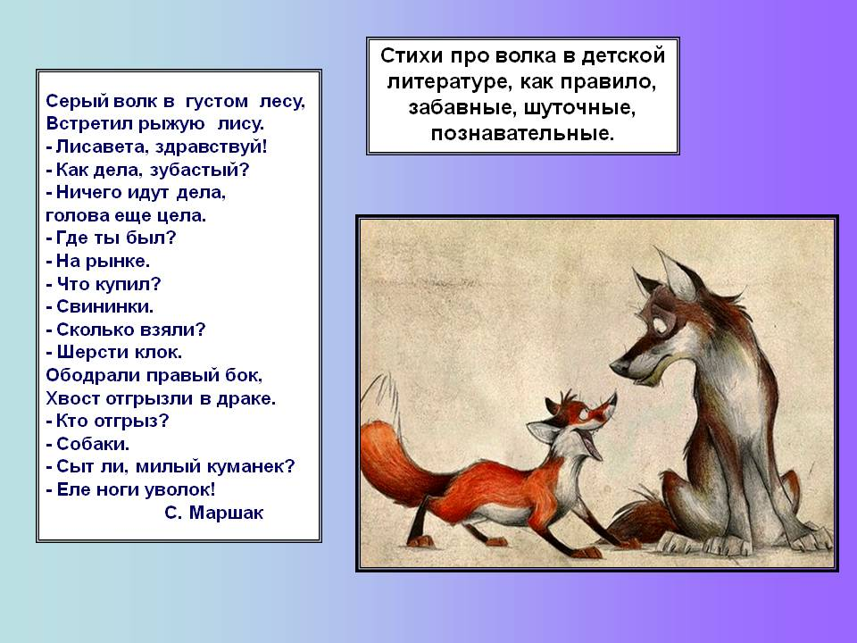

Любимый наш театр
Со сценою-малышкой,
Он сказку открывает
И дружит с детской книжкой.
Весёлые артисты –
Совсем не велики,
И в возрасте артисты –
От трёх до десяти.
Талант они раскроют
До донышка души –
Прекрасные артисты,
Хотя и малыши! (автор Н. В. Соколова стих. «Детский театр»)

